Зміст
1 ВСТУП 2
2 Загальні положення 3
2.1 Гідрометеорологія 3
2.1.1 Методики і засоби вимірювання температури 3
2.1.2 Вимірювання вологості 4
2.1.3 Анемометр 5
2.1.4 Барометр 6
2.2 Основи газоаналізу 6
2.2.1 Метрологічні засоби газоаналізу 6
2.2.2 Вимірювання концентрації чадного газу 6
2.2.3 Вимірювання концентрації метану (СН4) 7
2.3 Лабораторний стенд AVRLK-02 8
2.3.1 Загальний опис 8
2.3.2 Мікроконтролер ATMEGA32A 8
2.3.3 Рідкокристалічний дисплей на основі контролера HITACHI 8
2.3.4 Матрична клавіатура 8
2.3.5 SD-карта 8

ВСТУП
Людина завжди цікавиться інформацією про стан середовища в якому живе. Виходячи зранку на вулицю більшість людей дивляться на термометр. Температура – одна із основних характеристик зовнішнього середовища. Які ще характеристики середовища можуть цікавити людину, яка готується вийти з дому? Звичайно це тиск, вологість, наявність опадів… Що дає людині знання цих параметрів? Можливість передбачити свою поведінку, зекономити час, зберегти здоров’я.
Цим простим прикладом ми розпочнемо пояснення, чому тематика, яка розглядається і досліджується в даній дипломній роботі є актуальною і важливою. Врахуємо, що людина все життя контактує з зовнішнім середовищем, і різні його характеристики і параметри можуть впливати на якість цього самого життя як позитивно, так і негативно. Зрозуміло, що в першу чергу людей цікавлять параметри, які можуть вплинути негативно. Це пояснює актуальність приладів діагностики шкідливих речовин, випромінювання, та інше..

Загальні положення

Гідрометеорологія
В цьому підрозділі розглянемо методи та засоби отримання гідрометеорологічної інформації. Насамперед це
- Температура
- Вологість
- Швидкість та напрямок вітру
- Атмосферний тиск

Методики і засоби вимірювання температури
Температура – фізична величина, яка описує здатність тіла до самовільної передачі тепла іншим тілам. В розумінні сучасної фізики температура пов'язана з тепловим рухом атомів та молекул. Температура – один з основних параметрів, які дають інформацію про навколишнє середовище. Також, необхідно зазначити, що від температури залежать дуже багато інших фізичних та хімічних процесів, які мають вплив як і на навколишнє середовище, так і на точність вимірів та стабільність роботи електронних пристроїв.
Кожна жива істота може існувати лише при необхідних зовнішніх умовах і температура – один із основних факторів. Також температура має значний вплив на клімат. Загалом можна визначити що, дослідження змін температури дає змогу прогнозувати зміни навколишнього середовища, саме тому температура – одна з ключових величин яку вимірюють метеорологи та екологи.
Для вимірювання температури існує декілька основних шкал. В подальшому в роботі буде використовуватись шкала по Цельсію. За цією шкалою 0 градусів – це температура замерзання води, а 100 градусів – температура кипіння води. Шкала Цельсія досить зручна для вимірювання, оскільки температура навколишнього середовища зазвичай лежить в діапазоні від -50°С до 50°С.
Для вимірювання температури використовується термометр.

….Здесь я планировал написать о том как этот датчик меряет температуру, но по сколько я и сам не знаю какой датчик буду использовать, то пока оставлю эту часть недописанной…..

Вимірювання вологості
Вода грає ключову роль в життєдіяльності будь-якого живого організму (жива клітина містить від 60% до 80% води). Також вода може виконувати терморегулюючі функції, оскільки вода повільно нагрівається та повільно охолоджується, саме так вода «згладжує» різкі перепади температур, також можна зазначити що, при переході в різні агрегатні стани вода також може регулювати температуру, наприклад при випаровуванні води – вода охолоджується.
Вологість повітря – це величина, яка характеризує вміст водяної пари в повітрі. Вологість повітря, так як і температура являється одною з найважливіших величин які вимірюються для дослідження клімату та прогнозування його змін.
Сама людина також може «відчувати» вологість, наприклад якщо висока вологість повітря в теплий період року то дихати стає «важче» та у деяких людей, як наслідок погане самопочуття, а якщо висока вологість повітря в зимовий період то на вулиці здається прохолодніше ніж є насправді.
Вологість повітря не має своєї одиниці виміру, тому є декілька способів відображення вологості повітря. Перший спосіб – це процентне відношення води у повітрі. Воно відображається у відсотках. Такий спосіб є доволі легким для сприйняття, але не завжди є раціональним. Другий спосіб відображення вологості повітря – це відображення маси води на кубічний метр повітря. Даний спосіб відображення є зручнішим коли інформація буде використовуватись для подальших розрахунків.
Для вимірювання вологості повітря існує гігрометр.

… Здесь же я по аналоги с термометром я планировал описать как же измеряется влажность, но так как еще и сам не знаю с каким датчиком буду работать, то оставил не заполненным…

Анемометр
Анемометр – це пристрій для визначення швидкості руху газів (в даному випадку повітря). За допомогою анемометра можна визначати напрям і силу вітру. Анемометр дуже широко використовується в метеорологічних дослідженнях, оскільки за його допомогою можна визначити куди і коли прибуде «хмара?». Також анемометри можуть використовуватись у шахтах для контролю повітряного режиму.
Швидкість вітру вимірюється у метрах на секунду, тобто скільки метрів пройде повітря за одну секунду.
Анемометри можна поділити на декілька типів за способом вимірювання. Найбільш поширені механічні анемометри та теплові анемометри.
Механічний анемометр являє собою конструкцію із ротору, чашечок та спиць. До ротора прикріплені спиці, які в свою чергу тримають чашечки. При поривах вітру чашечки від вітру починають розкручувати ротор, і за швидкість обертання можна визначити швидкість вітру.
Тепловий анемометр являє собою тонкий металічний дріт, який нагрівається за рахунок електричного струму. При різній температурі метал з якого виготовлено дріт має різний опір, і за падінням напруги на цьому дроті можна визначити швидкість вітру. Адже при високій швидкості вітру дріт швидко охолоджується і як наслідок змінюється опір самого дроту.

Барометр
Барометр – це прилад для вимірювання атмосферного тиску. Барометр можна використовувати як простий пристрій для визначення погоди, так і пристрій для визначення висоти (оскільки чим вище тим менше тиск повітря). Досить давно було помічено що при низькому тиску можна чекати дощу та штормів, а при високому тиску можна чекати гарної та сухої погоди.
Барометр досить широко використовується і зараз, особливо у метеорології.

Основи газоаналізу
У даному підрозділі описано принципи і засоби вимірювання концентрації газів в газових сумішах, а також, як приклад розглянуто засоби вимірювання концентрації двох газів – СО і СН4.

Метрологічні засоби газоаналізу

Вимірювання концентрації чадного газу
Чадний газ також відомий як СО – дуже отруйний газ без запаху та забарвлення. Він утворюється внаслідок неповного згорання пального будь то вугілля чи будь-який інший горючий матеріал. Він має схожу масу з повітрям тому легко розчиняється в повітрі. Як уже було сказано чадний газ дуже небезпечний для людини, навіть невеликі кількості чадного газу можуть призвести до смерті людини. Повітря в якому міститься 0,3% чадного газу може швидко призвести до смерті.
Чадний газ легко утворюється при горінні, але досить швидко вивітрюється, тому отруєння чадним газом, можуть бути як наслідок поганої вентиляції приміщення.
Отруєння чадним газом трапляються доволі часто, та оскільки людина самостійно не може визначити концентрацію чадного газу у повітрі, то на допомогу приходять різноманітні електронні пристрої які попереджують про високу концентрацію чадного газу у повітрі.
Чадний газ також утворюється при роботі двигунів внутрішнього згорання, які використовуються переважно на автомобілях, оскільки автомобілів з кожним роком дедалі більшає то і виділення чадного газу в атмосферу дедалі більшає.

… И опять же как и чем буду мерять еще не знаю, заполню позже…

Вимірювання концентрації метану (СН4)
Метан – це газ без забарвлення та запаху, використовується у побуті як паливо (найчастіше у газових плитах). Метан не являє собою настільки ядовитий газ як чадний газ, але при високих концентраціях (20-30%) також може призвести до смерті людини. Набагато більшою небезпекою є легко займистість газу, і при високій концентрації може призвести до вибуху. Для використання у побуті в газ додають одоранти, для того щоб людина могла на запах визначити високу концентрацію газу.
Цей газ досить поширений у природі, його також можуть називати природнім газом, хоча насправді природний газ – це суміш газів, основний з яких метан (до 98%). Даний газ є корисною копалиною, він утворився в наслідок розкладання органічних речовин.
Метан – один із газів який може спричиняти парниковий ефект, навіть більше ніж вуглекислий газ. Тому його концентрацію в атмосфері потрібно контролювати.

… И опять же как и чем буду мерять еще не знаю, заполню позже…

Лабораторний стенд AVRLK-02

Загальний опис
Стенд лабораторно навчальний «AVRLK V2» призначений для вивчення основ мікропроцесорної техніки. Додатково стенд може бути використаний у навчально-дослідних лабораторіях в якості універсального контролера, який може забезпечувати функції вимірювання, контролю, збереження та передачі даних з використанням підключення до комп’ютера за допомогою інтерфейсу USB.
Лабораторний стенд обладнаний картотримачем для карт пам’яті SD типу та годинником реального часу – це дозволяє використовувати стенд для оцифровки та запам’ятовування оциифрованих даних в реальному часі.
Знакосимвольний індикатор служить для відображення найважливіших на поточний момент часу даних, а також як пристрій виведення інформації при використанні діалогових меню
Матрична телефонна клавіатура служить основним пристроєм вводу даних в діалозі «користувач-стенд». Також використовується для вводу цифрових та буквенно-символьних даних, за методикою прийнятою у телефонії.
Універсальний розширювач представляє собою роз’їм, через який мікроконтролер може обмінюватись даними із зовнішнім світом. Враховуючи, що внутрішній 10-розрядний АЦП МК мультиплексований із даним портом – отримуємо можливість оцифрування рівнів напруги на 8 входах універсального розширювача.
Живлення стенду забезпечується з допомогою зовнішнього блока напругою 6..15 вольт (в автономному режимі можна використати акумуляторну або гальванічну батарею). Також можливе живлення безпосередньо через шину USB.
Структурну схему стенду можна побачити на Рис. 1.
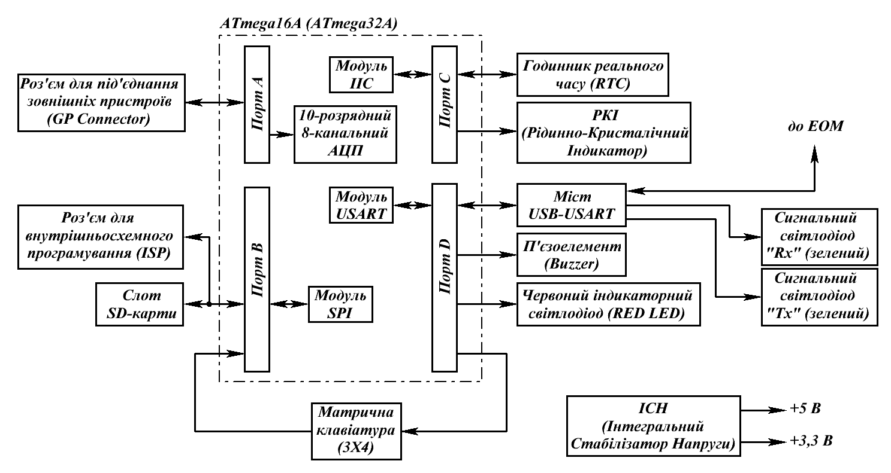
Рис. 1. Структурна схема лабораторного стенду
На схемі зображено зв'язок мікроконтроллеру з періферійними пристроями описаними вище, та які порти зайняті під які потреби.

Мікроконтролер ATMEGA32A
ATmega32A – КМОП 8-розрядний мікроконтролер на основі AVR з удосконаленою архітектурою RISC та з низьким енергоспоживанням. Виконуючи одну повноцінну інструкцію за один такт ATmega32 досягає продуктивності 1 MIPS на МГц, дозволяючи розробникам систем оптимізувати споживання потужності від швидкості обробки.
Мікроконтролер ATmega32А має збалансовану систему команд, 8-розрядне RISC ядро, вбудований 8-канальний 10-розрядний АЦП, 4 таймери лічильники, з яких 2 можуть бути генераторами ШІМ, підтримку стандартних послідовних інтерфейсів – USART та SPI, внутрішній тактовий генератор, що дозволяє обходитись без зовнішніх тактуючих пристроїв, контролер зберігає працездатність в широкому діапазоні живлячих напруг – від 2,7 до 5,5 В, це дає можливість використовувати його як разом із застарілими мікросхемами з живленням 5 В, так і з новими, з напругою живлення 3,3 В. Пам'ять програм, об’ємом в 32 К слів дає можливість зберігати досить великі програми керування, а вбудований 1Кбайт EEPROM – дозволяє зберігати дані, які не губляться при виключеному живленні. Окрім того, МК ATmega16 має розвинуту систему переривань, опціональне апаратне «підтягування» ліній цифрових входів до потенціалу живлення, та багато інших рішень, що дозволяють мінімізувати зовнішні апаратні засоби і підвищити ефективність взаємодії з ними.

Рідкокристалічний дисплей на основі контролера HITACHI
Знакосимвольний індикатор служить для відображення найважливіших на поточний момент часу даних, а також як пристрій виведення інформації при використанні діалогових меню. Для зручності використано дисплей на контролері Hitachi HD44780. Розмірність дисплея – 16 символів у 2х рядках. Це формат, який найчастіше зустрічається на практиці завдяки оптимальному співвідношенню ціни і густини інформаційного відображення.
Контролер HD44780 (а також сумісний з ним KS0066) — стандарт де-факто на контролери чорно-білих рідкокристалічних знакосинтезуючих дисплеїв з паралельним 4- або 8-бітовим інтерфейсом. Ці контролери були фактично монополістами на ринку. Поступово витісняються контролерами з SPI або I2C інтерфейсами і контролерами кольорових дисплеїв, але зберігають свою актуальність.
На базі цього контролера випускається велика кількість моделей з різним конструктивом, починаючи з 8x1 (вісім символів в одному рядку), і закінчуючи 40x4 символів (містять два кристали керування). Частіше використовуються дисплеї розміром 16x2 і 20x4. Існують варіанти дисплеїв з підсвічуванням і без.

Матрична клавіатура
Матрична телефонна клавіатура служить основним пристроєм вводу даних в діалозі «користувач-стенд». Також використовується для вводу цифрових та символьних даних, за методикою прийнятою у телефонії. Клавіатура розмірністю 3х4 з телефонним розміщенням клавіш вибрана тому, що є досить поширеною в пристроях, які часто зустрічаються в повсякденному житті – кодових замках, панелях керування побутовими пристроями, телефонах. Крім того, вона при мінімальних розмірах і кількості клавіш є повнофункціональним пристроєм введення, за допомогою якого вводять навіть невеликі тексти (тому приклад – введення повідомлень СМС).
Матрична клавіатура – це блок кнопок, призначених для вводу інформації. Особливістю можна виділити те що кнопки розміщуються як матриця і кожна кнопка має свій стовбець та рядок. Використання матричних клавіатур дозволяє використовувати менше виводів контролера при умові що кнопок більше 5. Схему підключення кнопок можна побачити на Рис. 2
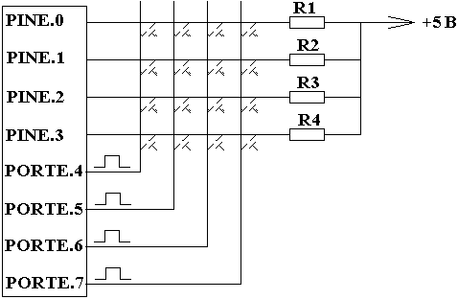
Рис. 2. Принципова схема підключення матричної клавіатури

Основний принцип матричних клавіатур полягає у почерговому опитуванні стовбців або стовпчиків. Наприклад, лінії які відповідають за стовбці (вертикальні лінії) встановлені на вихід і почергово подають логічні сигнали таким чином щоб тільки одна лінія мала унікальний рівень (наприклад 1000, або 0111), між перемиканнями сигналів потрібно зчитувати значення з ліній які відповідають за рядки (горизонтальні лінії) і якщо рівень на вході буде 1 (або 0, в залежності від режиму в якому подаються сигнали на вертикальні лінії) то це означає що кнопка була натиснута.

SD-карта
Ка́рта па́м'яті або флеш-ка́рта — компактний електронний носій інформації, що використовується для зберігання цифрової інформації. Сучасні карти пам'яті виготовляються на основі флеш-пам'яті, хоча принципово можуть використовуватися й інші технології. Карти пам'яті широко використовуються в електронних пристроях, включаючи цифрові фотоапарати, стільникові телефони, ноутбуки, MP3-плеєри та ігрові консолі. Карти пам'яті є компактними, перезаписуваними, і, крім того, вони можуть зберігати дані без споживання енергії (енергонезалежність).
Огляд наявних аналогів
На даний момент на ринку є багато товарів з подібним функціоналом. Основним функціоналом таких товарів є виміри різноманітних погодних умов, наприклад температура, вологість повітря, швидкість вітру, атмосферний тиск, тощо. Такі товари називаються метеорологічними станціями, або метеостанціями. Ці товари також можна поділити на 2 категорії: професійні метеостанції та метеостанції для домашнього використання. Професійні метеостанції призначені для високоточних вимірів та великою кількістю параметрів вимірювання, ціни на такі метеостанції досить високі, оскільки вони призначені для професіонального використання, тобто використовуються в наукових метеорологічних чи екологічних дослідженнях. На основі даних з цих метеостанцій створюють більш точні прогнози погоди, які ми можемо побачити по телебаченню чи інших інформаційних джерелах.
Домашні метеостанції використовуються переважно людьми яким просто цікаво спостерігати за зміною погоди. В деяких більш дорогих моделях також є модуль прогнозування погоди до 12 годин, але такі прогнози являються менш точними ніж з професіональних метеостанцій. Такі пристрої мають зазвичай не дуже багатий функціонал, та точність вимірів не є високою. Основними параметрами таких пристроїв можна визначити зручність використання та невеликі розміри пристроїв.
Нижче приведена таблиця порівняння домашніх метеостанцій (Табл. 1), які є досить популярними на ринку. Основними критеріями для порівняння було обрано функціональність пристрою та ціна за одну одиницю.

Назва | Функціональність | Ціна
Метеостанція TFA Square Plus | Електронна метеостанція з символьним прогнозом погоди вимірює температуру і вологість повітря в приміщенні і на вулиці, а також показує тенденцію зміни атмосферного тиску. Особливістю моделі є прогнозування погоди до 12 годин, та бездротовий датчик для вимірювання погодних умов на вулиці. | 1900 грн.
Метеостанція La Crosse WS6812WHI-BLA | Метеостанція La Crosse WS6812WHI-BLA вимірює температуру і відносну вологість всередині і зовні приміщень, а так само визначає температуру точки роси (Dew Point) і індекс теплового комфорту (Heat Index). | 875 грн.
Метеостанція TFA Xeno | Цифрова метеостанція з символьним прогнозом погоди до 24 годин. Вимірюють температуру і вологість повітря в приміщенні і на вулиці за допомогою бездротового датчика. Відображення тенденції зміни тиску. | 1600 грн.
Табл. 1. Огляд схожих товарів
Всі вище розглянуті пристрої використовуються для моніторингу погоди на вулиці. Деякі пристрої мають можливість прогнозування погоди на найближчий час. Ще можна зазначити що зі збільшенням функціоналу сильно зростає і ціна на пристрій.

